Santa Clotilde
Graças às suas orações e zelo apostólico, conseguiu a conversão de seu esposo Clóvis, rei dos francos, e de todo o reino, que depois seria a França. Após a morte do marido, passou a viver como simples servidora de Deus na Basílica de São Martinho de Tours.
Festa 3 de junho

Santa Edwiges
Duquesa da Silésia e da Polônia, tia
de Santa Isabel da Hungria, nasceu na Baviera, casouse ainda jovem e teve 7 fi lhos. Com seu marido, foi generosa com os pobres e fundou o hospital de Wroclaw. Depois
da morte do esposo e dos 6 fi lhos, entrou para a Ordem Cisterciense, no convento de Trzehnicz, onde era abadessa a sua única fi lha ainda viva. Hoje é cultuada como a padroeira dos desvalidos, pobres e endividados.
Festa 16 de outubro

Santa Rita de Cássia
Modelo de esposa, mãe, viúva e religiosa. Suportou com paciência os maus tratos do marido. Após a morte deste e dos fi lhos, entrou no mosteiro da ordem de Santo Agostinho, onde foi religiosa exemplar. É a padroeira das causas impossíveis.
Festa 22 de maio

Santa Zélia e São Luís Martin
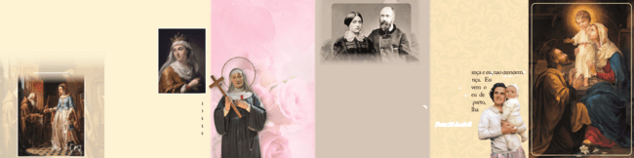
“O Bom Deus me deu um pai e uma mãe mais dignos do Céu do que da Terra”, disse Santa Teresinha do Menino Jesus sobre seus pais. Modelo de casal cristão, formaram as suas cinco fi lhas nos preceitos da Igreja. Todas entraram no convento e dedicaram-se à vida religiosa. Tiveram outros quatro fi lhos, que morreram ainda na infância. É o primeiro casal a ser canonizado junto pela Igreja.
Festa 12 de julho

Santa Joana Beretta Molla
Mãe de quatro fi lhos e médica pediatra, é invocada como padroeira das gestantes e das famílias. Quando esperava o seu quarto bebê, os médicos aconselharam o aborto, para salvar a própria vida. Entretanto ela disse ao marido e aos familiares: “Se tiver que decidir entre a criança e eu, não duvidem:
escolham a criança. Eu insisto nisso. Salvem o bebê!”. Ela morreu de complicações do parto,
mas a sua fi lha
sobreviveu. 10 santos para confi ar
Festa 28 de abril a sua família
Maria Felipe das Dores Coordenadora

São José
São José, o pai adotivo de Jesus e esposo castíssimo de Maria, era carpinteiro e, com o fruto do seu trabalho, sustentou a Sagrada Família. Defi nido pelas Sagradas Escrituras como “homem justo” (Mt 1,19), ajudou no cuidado para com o Menino Jesus. É o modelo de pai e protetor da Igreja. Festas dias 19 de março e 1º de maio

Santa Maria, Mãe de Deus
Maria, Mãe de Deus, (Th eotókos) é também a Esposa do Divino Espírito Santo. O Verbo de Deus se fez carne no ventre de Maria. Por essa razão Nossa Senhora é também a Mãe da Igreja e de toda a humanidade.
Festa dia 01 de janeiro

São Joaquim e Sant’Ana
Os pais de Nossa Senhora e avós de Jesus eram israelitas fi éis e tementes a Deus. Foram os responsáveis pela educação e criação da menina Maria e hoje são cultuados como os padroeiros dos avós.
Festa dia 26 de julho

Santo Anjo da Guarda
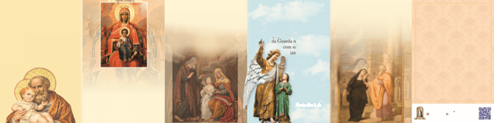
“Cada fi el tem a seu lado um anjo como protetor e pastor para o guiar na vida”, nos ensina o Catecismo da Igreja Católica (336). O Anjo da Guarda nos acompanha com sua assistência e intercessão desde o nascimento até a morte e vai atender nossas preces para proteger as nossas famílias também.
Festa dia 2 de outubro

Santa Mônica
A mãe de Santo Agostinho orou e verteu muitas lágrimas pela conversão do fi lho pecador. Com sua paciência, conseguiu também a conversão do marido pagão. É modelo para as mães cristãs que rezam pela conversão dos fi lhos e esposos.
Festa 27 de agosto

Protetores da sua família
Apresentamos aos amigos e simpatizantes da Campanha Maria Passa na Frente o exemplo de 10 santos para confi ar a própria família.
Cada um desses santos ou santas praticou em grau heroico as virtudes cristãs, segundo o seu estado de vida e inseridos na época em que viveram. Todos são indicados pela Igreja como exemplos de vida e modelos a serem seguidos por todos os fi éis.
Coloque a sua família sob a guarda
e cuidado desses santos!
Rua do Horto, 356 - Horto Florestal - CEP: 02377-000 São Paulo - SP - Tel.: (11)3294-6000 @senhora_gracas NossaSenhoradasGraçasSP ansg@ansg.org.br - www.senhoradasgracas.org.br
s

